成果登记提交纸质文档注意事项（2025）

**特别提示：从系统中导出《科技成果登记表》Word版本，**

**请手动修改以下内容后再打印一式三份。**

一、封面

1、表头部分：

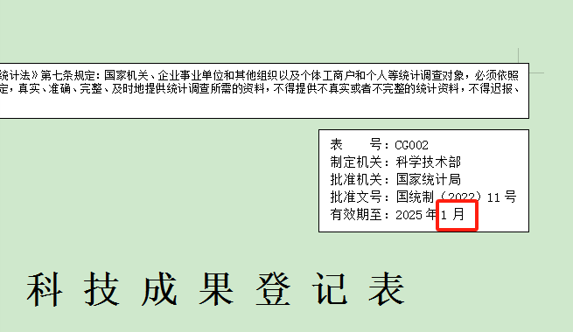

**注：删掉1月。**

1. 表底部分：

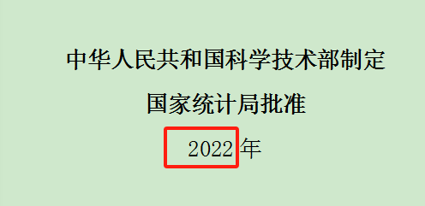

**注：2022改2025。**

二、其它

1、

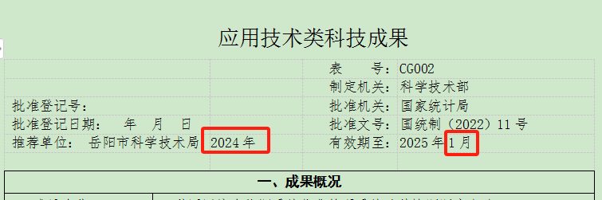

**注：删掉2024年、1月。**

2、提交纸质文档时**不打印所有填报说明。**